

**Newsletter - Wydanie 4**



**Za chwilę...**

* Mnożnik zdarzeń
* Transfer doświadczeń
* 5. IDEAL GAME - spotkanie w Niemczech (Paderborn)
* Tworzenie podręczników

**O czym jest IDEAL GAME?**

Mini kreator gier poważnych IDEAL-GAME jest wynikiem projektu Erasmus+ o tej samej nazwie (IDEAL-GAME - Improving didactis, education and learning in higher education with the Online Serious Game Creator [ IDEAL-GAME]), realizowanego we współpracy z 5 różnymi partnerami z 4 różnych krajów.

Narzędzie promuje powszechną realizację zadań mini serious games w codziennym życiu uczelni. Narzędzie powinno być jak najprostsze i nieskomplikowane w użyciu.

W sumie 8 uniwersalnych typów gier jest teraz dostępnych w IDEAL-GAME Creator. Są one następujące

Na tym jednak nie koniec. Jeśli masz propozycje nowych gier, jeśli widzisz ulepszenia, skontaktuj się z nami i nawiąż z nami kontakt. Chętnie stworzymy kolejne gry na IDEAL-GAM E Creator.

**Gry poważne**

**Uzyskaj dostęp do IDEALNEJ GRY**

https://idealgame.eduproject.eu/

**Co muszę zrobić, żeby grać w gry?**

Aby grać w gry na IDEAL-GAME Creator nie są wymagane żadne dane osobowe. Do rejestracji wymagany jest jedynie adres e-mail i hasło.

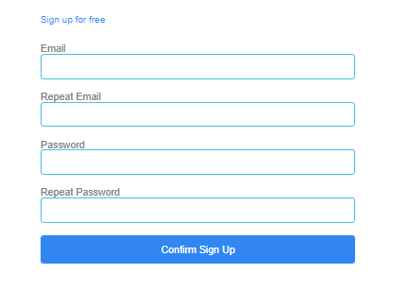

**Jak połączyć się z IDEAL GAME:**

Odwiedź naszą stronę internetową:

https://ideal-game.eduproject.eu/

lub skontaktuj się z partnerem w swoim kraju! (szczegóły na stronie internetowej)

**Chcesz być na bieżąco?**

Następnie odwiedź również nasze kanały social media:

IDEAL GAME Facebook:

https://www.facebook.com/Erasmus-Project-IDEAL-GAME-100195691949187/?view_public_ for=100195691949187

IDEAL GAME Twitter:

@IdealGame3

**Gry - część 2**

|  |  |
| --- | --- |
|  | **Gra konwersacyjna**  Gra Rozmowy polega na wyborze poprawnej odpowiedzi z dwóch możliwych. W tym celu tworzy się stwierdzenie lub pytanie i dwie możliwe odpowiedzi. Jeśli zostanie wybrana prawidłowa odpowiedź, gracze otrzymują nowe pytanie/wypowiedź i muszą ponownie wybrać jedną z dwóch odpowiedzi. |
|  | **Quiz Game**  Gra quizowa polega na wybraniu prawidłowej odpowiedzi z czterech możliwych. Tworzy się pytanie i cztery możliwe odpowiedzi. Gracze mają za zadanie wybrać poprawną odpowiedź. |
|  | **Poznaj kampus**  Gra Odkrywanie oferuje możliwość wykonywania zadań na obrazkach. Wybierany jest obrazek i możliwe miejsca lub przedmioty, a gracze muszą je poprawnie nazwać. |
|  | **Gra w żurawia**  Gra Żuraw oferuje możliwość poprawnego ułożenia tekstów. W tym celu fragmenty tekstów są wyświetlane jako pojemniki, które należy umieścić w odpowiedniej kolejności na statku towarowym, aby powstał prawidłowy tekst. Gracze muszą wybrać fragmenty tekstu w odpowiedniej kolejności na statku towarowym. Na koniec powstaje tekst. |